פרשת בשלח, תש"פ
1) שמות (בשלח) - פרק יד, פסוק ח
וַיְחַזֵּק ד' אֶת לֵב פַּרְעֹה מֶלֶךְ מִצְרַיִם וַיִּרְדֹּף אַחֲרֵי בְּנֵי יִשְׂרָאֵל וּבְנֵי יִשְׂרָאֵל יֹצְאִים בְּיָד רָמָה:

2) תרגום אונקלוס (שם)
ותקיף ד' ית לבא דפרעה מלכא דמצרים ורדף בתר בני ישראל ובני ישראל נפקין בריש גלי:

3) מסכת שבת דף קלח:
ת"ר כשנכנסו רבותינו לכרם ביבנה אמרו עתידה תורה שתשתכח מישראל שנאמר "הנה ימים באים נאם ד' אלקים והשלחתי רעב בארץ לא רעב ללחם ולא צמא למים כי אם לשמוע את דברי ד'" (עמוס ח, יא)... תניא רבי שמעון בן יוחי אומר חס ושלום שתשתכח תורה מישראל שנאמר "כי לא תשכח מפי זרעו" (דברים לא, כא)

4) ליקוטי מוהר"ן – הקדמה (ר' נחמן מברסלב זי"ע) [1772-1810]
לכו חזו מפעלות ה' התגלות נפלא מסוד גדלת התנא האלקי רבי שמעון בן יוחאי ז"ל:
רבי שמעון בן יוחאי. הבטיח שלא תשתכח תורה מישראל על ידו... וכמבאר בזהר (נשא קכד:) 'בהאי חבורא דאיהו ספר הזהר יפקון בה מן גלותא'.

ועתה בוא וראה והבן. נפלאות נסתרות של תורתנו הקדושה. כי על כן סמך רבי שמעון בן יוחאי עצמו על זה הפסוק "כי לא תשכח מפי זרעו". כי באמת בזה הפסוק בעצמו מרמז ונסתר סוד הזה. שעל ידי זרעו של יוחאי, שהוא רבי שמעון בן יוחאי, על ידו לא תשתכח התורה מישראל. כי סופי תבות של זה הפסוק "כי לא תשכח מפי זרעו" הם אותיות יוחאי וזה שמרמז ומגלה הפסוק.... כי בזהר דא יפקון מן גלותא כנ"ל:

5) דגל מחנה אפרים - פרשת בשלח (ר' משה חיים אפרים מסדילקאב זי"ע) [1748-1810]
או יאמר בריש גלי, על דרך דאיתא בזוה"ק (ח"ג קכ"ד ב) בספרא דא יפקון מן גלותא ועיין שם שמבואר עוד יותר כשיתגלה הספר הזוהר בדא יפקון מן גלותא, וזהו שמרומז בפסוק ובני ישראל יוצאים היינו מן הגלות כנ"ל ביד רמה ותרגומו בריש גלי, "בריש" - ראשי תיבות רבי שמעון בר יוחאי, "גלי" - כשיתגלה ספרו הקדוש ספר הזוהר אז בדא יפקון מן גלותא והבן.

6) צו וזרוז – אות יב (האדמו"ר מפיאסצנה זי"ע הי"ד) [1889-1943]
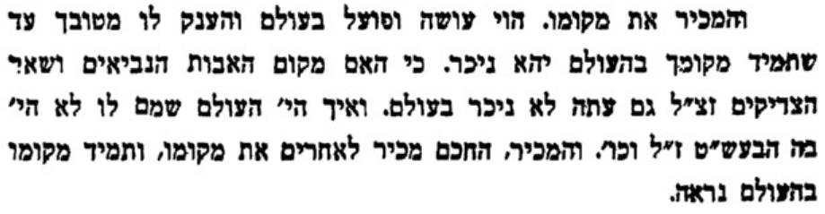

7) Letter of the Baal Shem Tov Zy”a
On Rosh Hashanah of the year 5507 (1746) I performed, by means of oath, an elevation of soul [to the higher spiritual realms], as known to you, and saw wondrous things I had never seen before. That which I saw and learned there is impossible to convey in words, even face to face. I saw innumerable souls, both living and dead…fleeting back and forth, going from one universe to another…
…Their state of joy was so great that lips cannot express it, and the physical ear is too gross to hear it.
…I ascended from level to level until I entered the chamber of the Mashiach…
I asked the Mashiach: "When will the Master come?", and he answered: "By this you shall know: In the time when your teaching will become public and revealed in the world, and your wellsprings will burst forth to the farthest extremes…

8) דגל מחנה אפרים - פרשת בשלח (ר' משה חיים אפרים מסדילקאב זי"ע) [1748-1810]
או יאמר על פי מה שאמר הרב הקדוש המפורסם מוהר"ר ליפא מחמעלניק ועל דרך דאיתא באגרת הקודש של אא"ז זללה"ה הנדפס בספר הקדוש של הרב מפולנאי ע"ה ששאל למשיח אימתי אתי מר והשיב כשיתגלה תורתך ויפוצו מעינותיך חוצה עיין שם, וזה יש לומר שמרומז בפסוק ובני ישראל יוצאים מן הגלות בריש גלי, "בריש" - ראשי תיבות רבי ישראל בעל שם, "גלי" - היינו כשיתגלה תורתו ויפוצו מעינותיו אז יפקון מן גלותא והבן:

9) בית אהרן – פרשת בא (ר' אהרן מקארלין זי"ע)
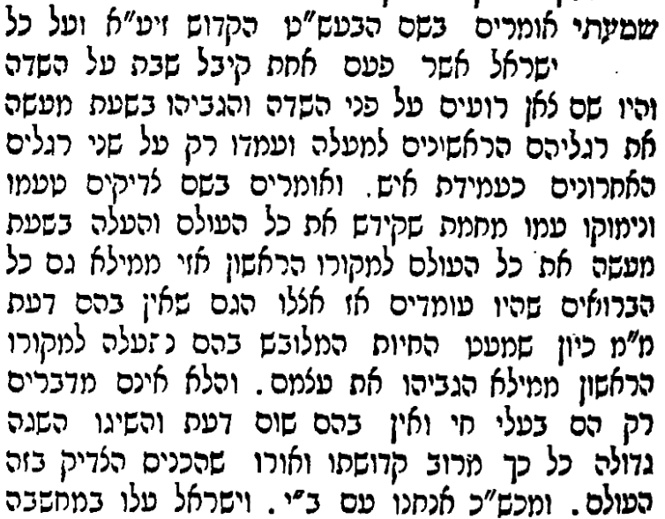

10) תורת מנחם - כרך א, עמ' 190-191 (משיחת ח"י אלול, תש"י)
אודות עניינם של מורנו הבעל שם טוב ואדמו"ר הזקן מבאר כ"ק מו"ח אדמו"ר שהבעל שם טוב סלל דרך לכל אחד ואחד מישראל אפילו פשוט שבפשוטים שיוכל לעבוד את השם יתברך, ואדמו"ר הזקן הראה איך שכל אחד ואחד מישראל אפילו פשוט שבפשוטים יכול לעבוד את השם יתברך. ובמקום אחר מובא הלשון שהבעל שם טוב העמיד סולם שהכול (גם אנשים פשוטים) יוכלו לעלות עליו, ואדמו"ר הזקן הראה איך לעלות בסולם.
ואף שלא נתפרש שם מהי הדרך או הסולם, הרי זה מובן ממה שכתב כ"ק מורי וחמי אדמו"ר שענינו של הבעל שם טוב הוא 1) אהבת ה', 2) אהבת התורה 3) ואהבת ישראל, או (כפי שמובא לפעמים) בסדר הפוך, 1) אהבת ישראל, 2) אהבת התורה, 3) ואהבת ה' (מלמעלה למטה או מלמטה למעלה).

11) קונטרס מאירת עינים – אות נ'
אמר מרן הריב"ש טוב לתלמידו הרב מקאלאמעא אביו של הצדיק ר' נחמן ז"ל, את הקל שבקלים והפחות שבפחותים אשר הוא בדעתך, אני אוהב אותו יותר מן מה שאתה אוהב את בנך יחדך. (לקט אמאי פנינים דר"ח ע"ב).

12) ברכת אב – פרשת שמיני (ר' אברהם ברוך פיקסלר זצ"ל)
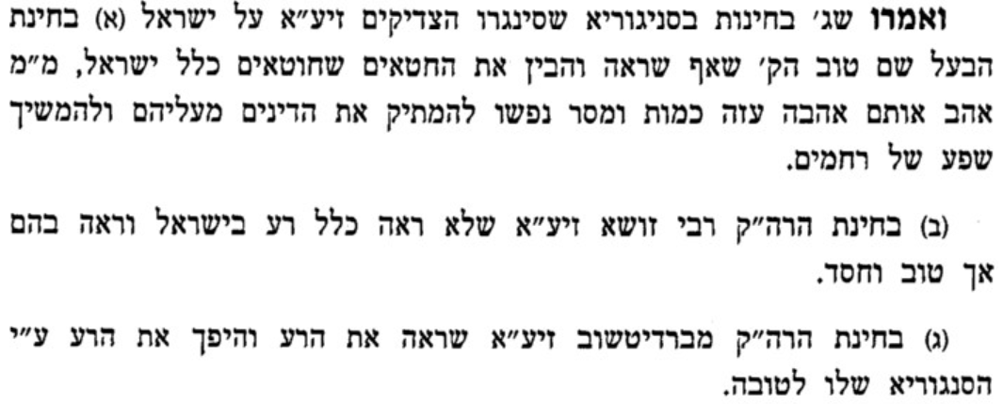

13) קב הישר – פרק כג (ר' צבי הירש קוידנובר זצ"ל, אב"ד פרנקפורט) [1655–1712]
מַעֲשֶׂה בָּרַמְבַּ"ן זִכְרוֹנוֹ לִבְרָכָה, שֶׁהָיָה לוֹ תַּלְמִיד אֶחָד שֶׁיָּצָא לְתַרְבּוּת רָעָה, וּשְׁמוֹ אַבְנֵר, וְנַעֲשָׂה כּוּתִי. וּמֵחֲמַת רֹב חָכְמָתוֹ בְּטֻמְאָתוֹ, נַעֲשָׂה שַׂר גָּדוֹל בַּכּוּתִים. וַיְהִי הַיּוֹם שֶׁהָיָה יוֹם כִּפּוּר, שָׁלַח לֵיהּ הָרַמְבַּ"ן שֶׁיָּבוֹא אֵלָיו. בָּא לְפָנָיו, וְלָקַח בִּפְנֵי הָרַב רַמְבַּ"ן זִכְרוֹנוֹ לִבְרָכָה חֲזִיר אֶחָד וּנְחָרוֹ וּבִשְּׁלוֹ וַאֲכָלוֹ, וְאַחַר כָּךְ שָׁאַל לָרַמְבַּ"ן: רַבִּי, עַל כַּמָּה כְּרֵתוֹת עָבַרְתִּי הַיּוֹם? וְהֵשִׁיב לוֹ: עַל אַרְבַּע כְּרֵתוֹת עָבַרְתָּ הַיּוֹם. וְאָמַר לוֹ הַתַּלְמִיד הַנִּזְכָּר לְעֵיל: הֲלֹא עַל חָמֵשׁ לָאוִין עָבַרְתִּי! וְהִתְחִילוּ לְפַלְפֵּל, עַד שֶׁהָרַמְבַּ"ן הוֹדָה שֶׁעָבַר עַל חֲמִשָּׁה לָאוִין שֶׁל כְּרֵתוֹת.
וְשָׁאַל הָרַמְבַּ"ן אוֹתוֹ: הַגֵּד נָא לִי, מִי הֱבִיאֲךָ אֶל מִדָּה זוֹ שֶׁכָּפַרְתָּ בְּתוֹרַת משֶׁה? וְהֵשִׁיב לוֹ, כִּי פַּעַם אַחַת שָׁמַעְתִּי שֶׁדָּרַשְׁתָּ, שֶׁיֵּשׁ בְּפָרָשַׁת הַאֲזִינוּ כְּלוּלִים כָּל הַמִּצְווֹת וְכוֹלְלִים כָּל עִנְיָנֵי הָעוֹלָם, וְכֻלָּן נִרְמָזִים בְּפָרָשַׁת הַאֲזִינוּ, רַק שֶׁצָּרִיךְ סִיַּעְתָּא דִּשְׁמַיָּא לְהָבִין כָּל הָעִנְיָנִים וְהַסּוֹדוֹת אֲשֶׁר שָׁם. וּבְעֵינַי הָיָה זֶה מִן הַנִּמְנָע, עַד שֶׁבִּשְׁבִיל כֵּן קָבַע בִּלְבָבִי הַחֵטְא, שֶׁאֵין הָאֱמֶת כֵּן, כְּמוֹ שֶׁאָמַר הָרַב הָרַמְבַּ"ן, וְיָצָא וּפָקַר וְנֶהְפַּךְ לְאִישׁ אַחֵר.
וַיַּעַן הָרַמְבַּ"ן: עֲדַיִן אֲנִי אוֹמֵר כֵּן, שֶׁדְּבָרַי כֵּן הוּא, שֶׁהַכֹּל נִרְמָז וּמְבֹאָר בְּפָרָשַׁת הַאֲזִינוּ: אִם לֹא תַּאֲמִין — שְׁאַל, וְאַגִּיד לְךָ. וַיִּתְמַהּ הַתַּלְמִיד הַכּוֹפֵר הַהוּא וְאָמַר: אִם כֵּן, כִּדְבָרֶיךָ תַּרְאֵנִי. אִם שְׁמִי שֶׁהוּא אַבְנֵר, בְּפָרָשַׁת הַאֲזִינוּ תִּמְצָא. וַיִּתְפַּלֵּל הָרַמְבַּ"ן אֶל ה' בְּכָל לְבָבוֹ וְנַפְשׁוֹ, וּבָא פָּסוּק בְּפִיו (דְּבָרִים לב, כו): "אָמַרְתִּי אַפְאֵיהֶם אַשְׁבִּיתָה מֵאֱנוֹשׁ זִכְרָם". אוֹתִיּוֹת שְׁלִישִׁיּוֹת מִן פָּסוּק זֶה — רָאשֵׁי תֵּבוֹת אַבְנֵר.
וְכִשְׁמֹעַ הַתַּלְמִיד אֶת הַדָּבָר חָרַד מְאֹד, וַיִּפֹּל עַל פָּנָיו, וְשָׁאַל לְרַבּוֹ הָרַמְבַּ"ן אִם יַחֲזֹר בִּתְשׁוּבָה, יִהְיֶה לוֹ תִּקּוּן וּתְרוּפָה. וְהֵשִׁיב לוֹ רַמְבַּ"ן: וַהֲלֹא שָׁמַעְתָּ לְהַפָּסוּק שֶׁיַּשְׁבִּית מֵאֱנוֹשׁ זִכְרוֹ, וְלֹא יוֹעִיל לוֹ שׁוּם תְּרוּפָה! וְתֵכֶף הָלַךְ אוֹתוֹ תַּלְמִיד וְלָקַח סְפִינָה בְּלֹא סַפָּן וְחֶבֶל וּמַלָּח, וְהָלַךְ עִם הַסְּפִינָה בַּאֲשֶׁר הוֹלִיכוֹ צוֹעֵק בְּמַר נַפְשׁוֹ. וַעֲדַיִן לֹא נוֹדַע מִמֶּנּוּ מְאוּמָה. וְאַחַר כָּךְ הִרְבָּה הָרַמְבַּ"ן בִּתְפִלָּה, שֶׁיִּהְיֶה לוֹ מִקְצָת כַּפָּרָה. וְאַחַר זְמַן רַב בָּא לְהָרַב בַּחֲלוֹם וְהֶחֱזִיק לוֹ טוֹבָה, שֶׁגָּרְמָה תְּפִלָּתוֹ לְהוֹלִיכוֹ לְהַתַּלְמִיד לְגֵיהִנָּם, וְהָיוּ דָּנִין אוֹתוֹ דִּינִין הַרְבֵּה בַּגֵּיהִנָּם, וְאַחַר שְׁנֵים עָשָׂר חֹדֶשׁ הָיָה לוֹ מָזוֹר וּתְרוּפָה. לֹא לְהוֹלִיכוֹ לְגַן עֵדֶן וְלֹא לָדוּן אוֹתוֹ בַּגֵּיהִנָּם, כִּי עַד אוֹתוֹ הַפַּעַם הָיָה אוֹתוֹ הַתַּלְמִיד בְּכַף הַקֶּלַע. הִנֵּה רְאֵה, שֶׁהַכֹּל הוּא תָּלוּי בַּתְּפִלָּה, שֶׁהָיָה לוֹ קְצָת כַּפָּרָה.

14) תורת מנחם – התוועדויות, שנת תשמ"ב, חלק א, עמ' 110
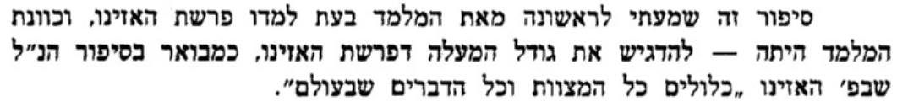
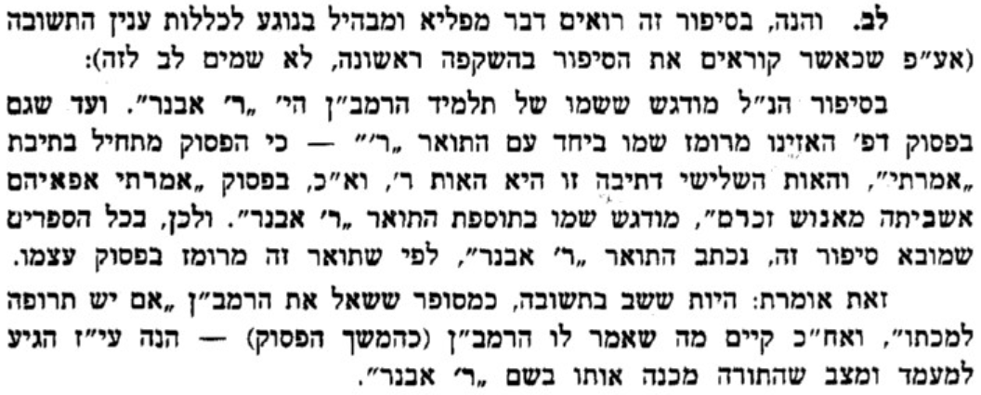

15) מסכת סנהדרין דף מד.
אע"פ שחטא ישראל הוא

